Global Symbols

Glasanje za simbole korisnika potpomognute komunikacije (PK)
Ovakva glasanja obično se provode na temelju susreta jedan na jedan s terapeutom, asistentom, članom obitelji ili njegovateljem koji radi s korisnikom PK.

Potrebni materijali:
- Video kamera/fotoaparat.
- Obrasci za pristanak za sudionike ako koristite rezultate u istraživačke svrhe ili će anonimizirani prikupljeni podaci biti otvoreni za javnost.
- Osobno računalo/tablet na kojima se može pokrenuti aplikacija za PK s mrežom simbola koja omogućuje učitavanje slika (idealno je to osobni uređaj korisnika za PK) s mogućnošću programiranja pojedinih ćelija.
- Unaprijed izrađene mreže simbola za glasanje sa što je više moguće učitanih novih simbola za koje se smatra da su prikladni za glasanje bez uzrokovanja umora i koji odgovaraju mogućnostima korisnika. Sustav također mora biti namješten/prilagođen radu s asistivnom metodom/uređajem osobe.
Korisnik AAK s praćenjem pokreta očiju i softverom Smartbox Grid 2 s učitanim sustavom za glasanje za simbole.
- Instalirane ili unesene datoteke za glasanje (mreže) moraju imati ekvivalente za „da“, „ne“ i ponekad „možda“, npr. palac gore i dolje ili palac gore, palac u sredini poprijeko i palac dolje u prikladnoj veličini sa simbolom za koji se glasa u središnjem položaju.
- Korisničke postavke moraju osigurati da kontrole za odabir ćelije (bilo skeniranje koristeći prekidače ili zadržavanjem tipke „Odaberi“ za sustave za praćenje pokreta, pokreta glave, pokreta očiju i sl.) jasno pokazuju kameri da je određeni odabir prilikom glasovanja izvršen.
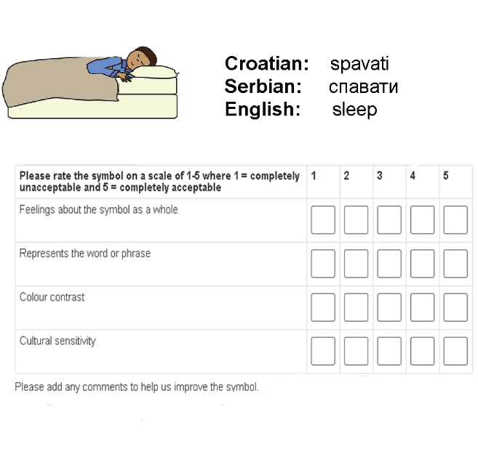
- List za ocjenjivanje u tiskanom obliku s ručno upisanim rezultatima može se učitati na online sustav glasanja, ovisno o komentarima gdje palac dolje predstavlja „1“ i palac gore predstavlja „5“ u slučaju izrazito pozitivnog mišljenja, a dok su ostale ocjene ljestvice i alternativni komentari izvučeni iz gesta korisnika. Važno je zabilježiti sve druge komentare i pokazatelje emocija o svakom simbolu.

Priprema:
- Objasnite što stoji iza projekta, svrhu glasanja i predstavite glasačko sučelje za simbole sudioniku i njegovatelju.
- Objasnite probleme povezane s pristankom (odnosno je li obitelj/osoba suglasna s time da se video/tonske snimke upotrebljavaju za snimanje, istraživanje i/ili svrhu informiranja).
- Potpisivanje obrasca za pristanak.
- Pripremite kameru na odgovarajući način (ako sudionik ne želi da se njegovo lice pojavljuje na snimci, smjestite kameru iznad ramena, na način da se jasno vidi samo zaslon za glasanje, a da se sudionik ne može prepoznati).
- Uspostavite konačne komunikacijske geste za „da“/“ne“ i „možda“ ako se koriste tri simbola.

Glasanje:
- Objasnite ključne značajke mreže za glasanje za simbole, pritom obraćajući pažnju na to da su razlozi glasanja u korist ili protiv određenog simbola jasni, npr.
  - osjećaji prema simbolu kao cjelini (trenutačna reakcija, ikoničnost, transparentnost, lakoća prepoznavanja)
  - predstavlja riječ ili frazu (referenca/koncept)
  - kontrast boja (nacrt i boje korištene za jasnoću i osobe s oštećenjem vida)
  - kulturna osjetljivost (prikladno i relevantno) i
  - opći komentari nisu spomenuti na gore navedenom popisu, poput veličine ili pozadine itd.
- Kada se pojavi prvi simbol, izrecite namjeravano značenje simbola sudioniku i pitajte ga koliko dobro ovaj simbol predstavlja koncept, što se iskazuje odabirom tri (ili pet) opcija glasanja na dnu zaslona.
- Nakon odabira, potvrdite s gestom „da/ne” koju ste dogovorili ranije.
- Zabilježite odabir na list s rezultatima.
- Nakon odabira glasanja na određeni način, pitajte za razlog njihova odabira pokazivanjem na jedan (ili više) navedenih razloga.
- Nakon odabira, potvrdite s gestom „da/ne” koju ste dogovorili ranije.
- Zabilježite odabir na list s rezultatima.
- Nastavite sa sljedećim simbolom odabirom strelice usmjerene nadesno i smještenom u gornjem desnom kutu mreže.
- Ponovite korake 2 do 8 (možda će se glasati dva ili tri puta kako bi se ustanovila jasnoća).

